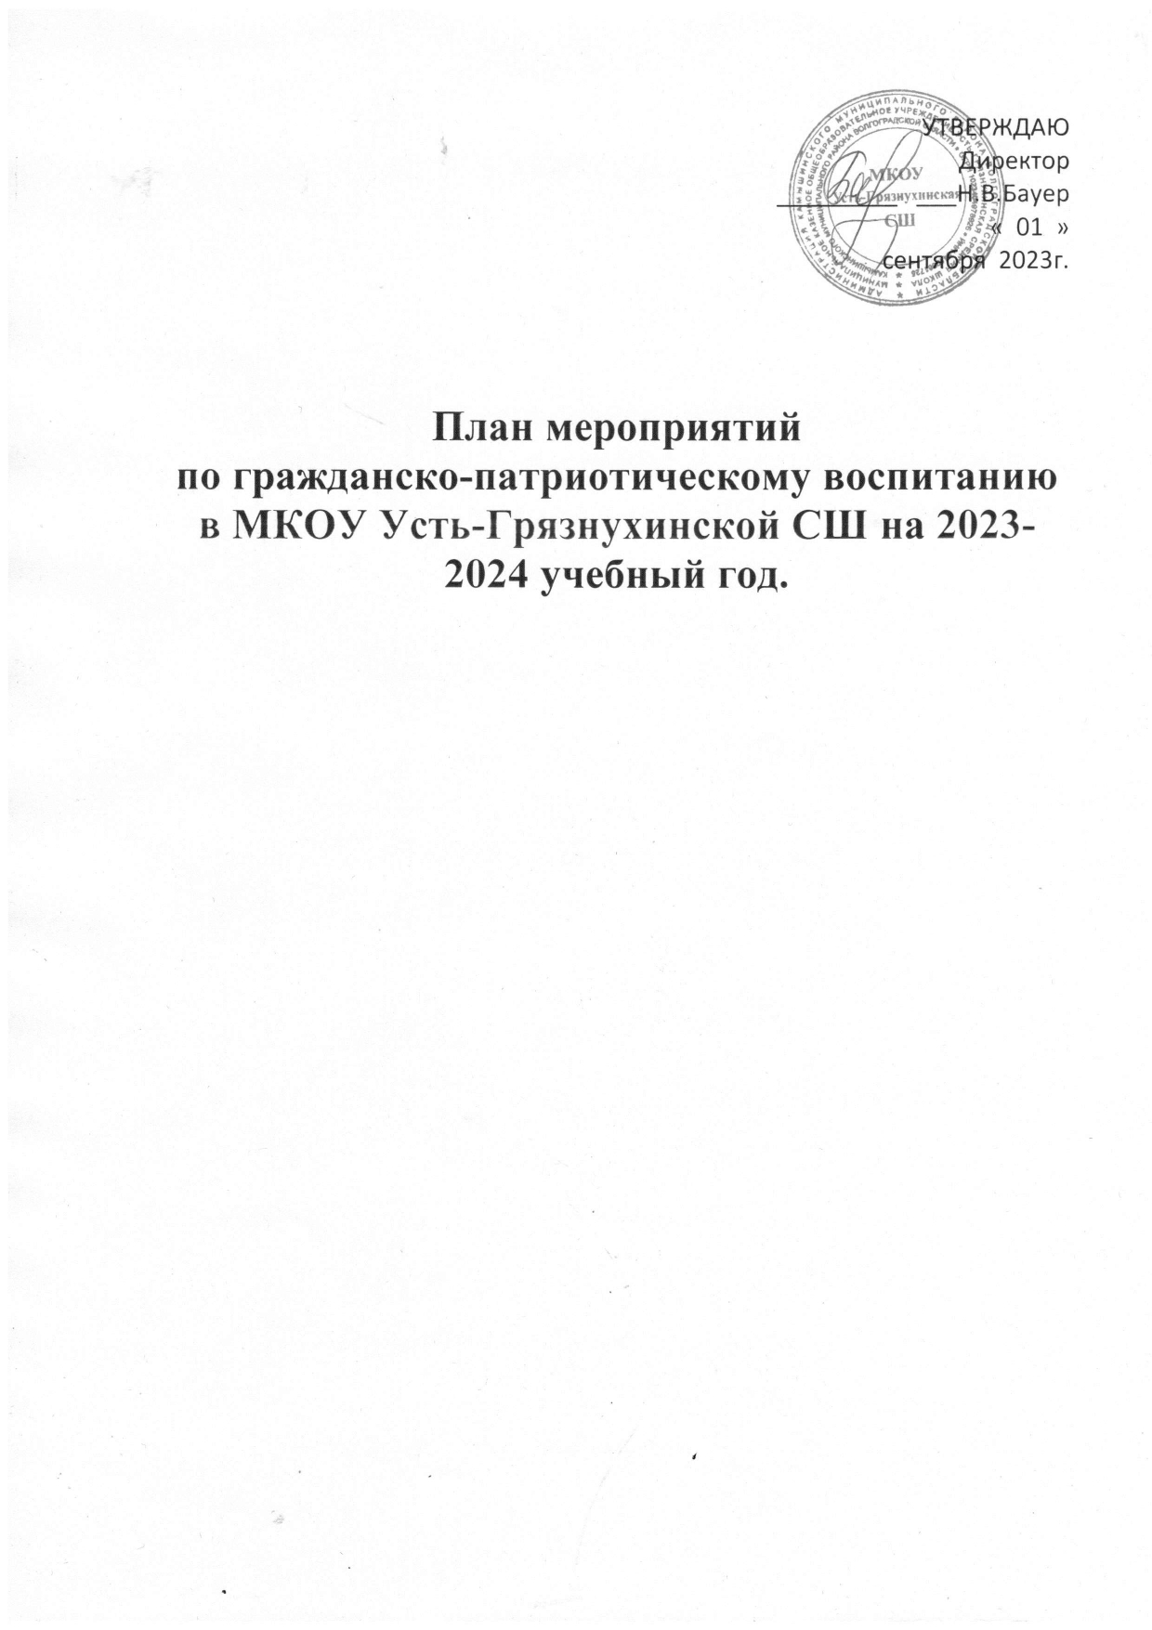
План мероприятий по гражданско-патриотическому воспитанию
в МКОУ Усть-ГРязнухинской СШ на 2023-2024 учебный год.
Цель: формирование личности гражданина и патриота России с присущими ему ценностями, взглядами, ориентациями, установками, мотивами деятельности и поведения.
Задачи:
- формирование интереса к истории русского народа, уважение к памятникам истории Отечества, к истории малой родины, родного села и истории родной школы;
- формирование патриотических чувств и гражданственности на основе исторических ценностей и роли России в судьбе мира;
- воспитание личности гражданина и патриота России, способного встать на защиту собственных прав, прав другого человека и государственных интересов страны;
- предоставление обучающимся возможностей участия в управлении образовательной организацией, в деятельности различных творческих и общественных объединений.

№  п/п | Название мероприятия | Дата | Участники | Ответственный
Организационно-методические мероприятия
1. | Проведение открытых мероприятий по патриотическому воспитанию | В течение года | Классные руководители | Педагог-организатор
2. | Организация тематических выставок в школьной библиотеке, посвященных российским памятным датам | В течение года | 1–11-е классы | Педагог-организатор
3. | Диагностика уровня сформированности гражданских качеств личности школьников | Сентябрь  Май | 1–11-е классы | Классные руководители
4. | Диагностика эффективности патриотического воспитания в школе | Май | 1–11-е классы | Классные руководители
5. | Организация и проведение Недели ОБЖ и физкультуры | Февраль | 1–11-е классы | Педагог-организатор
Организация совместной работы с ветеранами ВОВ
1. | Установление и поддержание шефских связей с ветеранами ВОВ | В течение года | 5-8-е классы | Администрация школы
2. | Встречи с тружениками тыла, ветеранами труда, цикл классных часов, посвященных памятным датам ВОВ | В течение года | 1–11-е классы | Педагог-организатор, классные руководители
Гражданско-патриотическая работа в классных коллективах
1. | Проведение Уроков мужества | В течение года | 1–11-е классы | Классные руководители
2. | Цикл классных часов по теме «День народного единства» | Ноябрь | 1–11-е классы | Классные руководители
3. | Викторина «Отечества великие сыны» | Декабрь | 5–9-е классы | Учителя истории
4. | Заочное путешествие «Улицы родного села» | Январь | 7-10-е классы | Педагог-организатор
5. | Классные часы военно-патриотической тематики | 22.02–26.02 | 1–11-е классы | Классные руководители
6. | Игра-путешествие «По дорогам военных лет» | 22.02–26.02 | 1–4-е классы | Учителя начальных классов
7. | Коллективный просмотр и обсуждение фильмов о Великой Отечественной войне (1941–1945) | В течение года | 5–11-е классы | Классные руководители
Спортивно-патриотические мероприятия
1. | Участие в школьных соревнованиях по шашкам | Ноябрь | 1-11-е классы | Педагог-организатор классные руководители
2. | Военно-патриотическая игра «Зарница» | Февраль | 1–4-е классы  5-11классы | Классные руководители, педагог-организатор
3. | Всероссийские спортивные соревнования школьников «Президентские состязания» | В течение года | 2-11 классы | Учителя физкультуры
4. | Участие в тестировании ГТО | В течение года | 2-11 классы | Учителя физкультуры
5. | Участие в городских соревнованиях | В течение года | 5-11 классы | Классный руководитель  Учитель ОБЖ, учителя физкультуры
6. | Индивидуальные состязания «А, ну-ка, мальчики!» | Февраль | 1–4-е классы  5-9-е классы | Педагог-организатор, классные руководители
7. | Индивидуальные состязания «А, ну-ка, девочки!» | Март | 1–4-е классы  5-9-е классы | Педагог-организатор, классные руководители
8. | Праздник парада войск | Февраль | 1–4-е классы | Педагог-организатор, учителя физкультуры
9. | «Есть такая профессия – Родину защищать» | Февраль | 8–9-е классы | Педагог-организатор, учителя физкультуры
10. | Всемирный день здоровья | апрель | 5-11-е классы | Педагог-организатор, учителя физкультуры
Общешкольные конкурсы патриотического направления
1. | Конкурс фотографий «Край родной, навек любимый» | Октябрь | 1–4-е классы | Педагог-организатор, учителя начальных классов
2. | Проект культурная неделя  «Наш любимый край» | Сентябрь-октябрь | 1–11-е классы | Педагог-организатор, классные руководители
3. | Проект «Литературная география» - День Героев Отечества (индивидуальные и групповые проекты) | 09.12. | 5-11-е | Педагог-организатор, классные руководители
4. | Проведение фестиваля поэзии | Март | 4–11-е классы | Педагог-организатор, учителя русского языка и литературы
5. | Конкурс презентаций и видеофильмов «Моя малая родина» | Февраль | 5–11-е классы | Педагог-организатор, классные руководители
6. | Викторина «Символы России» | Декабрь | 5–11-е классы | Учитель истории
7. | Конкурс рисунков «Я только слышал о войне» | Апрель | 1–11-е классы | Классные руководители, учитель изо
8. | Участие в городских мероприятиях, акциях, митингах, конкурсах исследовательских работ по гражданско-патриотической направленности | В течение года | 1–11-е классы | Педагог-организатор
Взаимодействие с семьями обучающихся в процессе патриотического воспитания
1. | Творческие акции, посвященные Дням воинской славы | В течение года | Обучающиеся 1–5-х классов и их родители  Совет отцов | Классные руководители
2. | Консультации для родителей «Растим гражданина и патриота вместе» | В течение года | Родители обучающихся 1–11-х классов | Педагог-организатор, классные руководители
3. | Проведение тематических встреч, круглых столов с представителями различных ведомств и общественных организаций по вопросам гражданско-патриотического, правового воспитания | В течение года | Педагоги, родители обучающихся | Администрация
Деятельность школьного музея
1. | Тематические экскурсии и уроки | В течение года | 1–11-е классы | Педагог-организатор, руководитель музея, учителя-предметники
2. | Поисковая работа, направленная на пополнение экспозиций школьного музея | В течение года | 1–11-е классы | Педагог-организатор
3. | Конкурс экскурсоводов «Лучший экскурсовод» | Март | 9 классы | Педагог-организатор
4. | Организация тематических экспозиций к историческим датам | Ноябрь | 1–11-е классы | Руководитель музея, заместитель директора по ВР
5. | Интеллектуальный марафон «Сороковые, роковые» | Май | 5–11-е классы | Педагог-организатор по ВР, классные руководители
Тематические занятия кружков и общественных объединений
1. | Экоуроки для 1–4-х классов «Как я могу помочь природе родного края» | Раз в месяц | Эколята | Педагог-организатор, классные руководители
3. | Занятия «Эколята – любители природы» | В течение года | 1-4 классы | Классные руководители
4. | По страницам Великой Отечественной Создание презентаций и видеорядов к знаменательным историческим датам | В течение года | 3-11 классы | Педагог-организатор, классные руководители
Деятельность органов ученического соуправления
1. | Участие во Всероссийской добровольческой акции «Весенняя неделя добра», «Забота», «Твори добро!» | В течение года | 1-11 классы | Классные руководители,
Мероприятия, посвященные памятным датам
1. | День знаний | Сентябрь | 1–11-е классы | Педагог-организатор, классные руководители
2. | Классные часы «Боль Беслана» |  | 1–11-е классы | Классные руководители
3. | Уроки воинской славы |  | 1–11-е классы | Классные руководители, учитель истории, актив класса
4. | Уроки-практикумы ко Дню гражданской обороны | Октябрь | 1–11-е классы | Педагог-организатор, учителя физкультуры
5. | Урок памяти. День памяти политических репрессий |  | 5–11-е классы | Учитель истории, классные руководители
6. | День народного единства. Классные часы | Ноябрь | 1–11-е классы | Классные руководители
7. | Выставка книг к дню толерантности |  | 5–9-е классы | Педагог-организатор
8. | Арт-волонтерская акция «Мама, я тебя люблю» |  | 5–11-е классы | Педагог-организатор, совет старост
9. | Мастер-класс «Волшебный завтрак для мамы» |  | 1–4-е классы | Педагог-организатор, классные руководители
10. | День Неизвестного Солдата. | Декабрь | 1–11-е классы | Педагог-организатор, классные руководители,
11. | Волонтерская акция старшеклассников «Расскажи малышам о Конституции» |  | 1–11-е классы | Заместитель директора по ВР
12. | Турнир знатоков Конституции РФ |  | 5–9-е классы | Педагог-органиатор, учитель истории
13. | Читательская конференция «Война. Блокада. Я и другие» | Январь | 7–9-е классы | Педагог- библиотекарь, классные руководитель
14. | Просмотр документальных и художественных фильмов о блокаде Ленинграда: |  | 1–11-е классы | Заместитель директора по УВР, классные руководители
 |  | Февраль
15. | Конкурс инсценированной песни «Героям России посвящается» ко Дню памяти о россиянах, исполнявших служебный долг за пределами Отечества |  | 1–11-е классы | Заместитель директора по УВР, классные руководители
19. | Развлекательно-спортивная программа «А, ну-ка, мальчики!» |  | 1-5–-е классы | Классные руководители
20. | Развлекательно-спортивная программа «А, ну-ка, девочки!» | Март |  | Классные руководители
21. | Соревнования «Юный спасатель» |  | 5–9-е классы | Заместитель директора по УВР, учитель ОБЖ
23. | Концертно-конкурсная программа «Наши мамы» |  | 1–4-е классы | Педагог-организатор, классные руководители
24. | Проект «Виртуальное путешествие по Крыму» |  | 1–9-е классы | Классные руководители,
25. | Ю.А. Гагарин. День космонавтики. Гагаринский урок «Космос – это мы» | Апрель | 1–11-е классы | Педагог-организатор, классные руководители
27. | День пожарной охраны. Тематический урок ОБЖ |  | 1–11-е классы | Педагог-организатор, классные руководители
28. | Интегрированный урок математики и окружающего мира «Великая война и Великая победа» | Май | 1–4-е классы | Педагог-организатор, классные руководители
29. | Литературно-музыкальная композиция «Война глазами детей» |  | 1–6-е классы | Педагог-организатор, классные руководители классов, учителя русского языка и литературы
30. | Проект «По страницам Великой Отечественной»  Защита проектов |  | 1–11-е классы | Педагог-организатор, классные руководители
31. | Игровые состязания, посвященные Дню Победы. |  | 5–11-е классы | Учитель физической культуры
32. | Игровая программа «Семейные посиделки» |  | 1–4-е классы | Педагог-организатор, классные руководители
33. | Интеллектуальный марафон «День славянской письменности и культуры» |  | 1–11-е классы | Педагог-организатор, классные руководители

